|  |  |
| --- | --- |
| **DESARROLLO CURRICULAR EXPERTO TEMÁTICO**  **INGLÉS, TERCERO, GUÍA 1** | |
| INFORMACIÓN DE LA LECCIÓN 1 | |
| **Grado** | **Tercero** |
| **Número de guía** | **1 - Vocabulary** |
| **Lección** | **1** |
| **Nombre de la lección** | **The alphabet** |
| **Duración en semanas** |  |
| INTRODUCCIÓN | |
|  | Con el abecedario construimos un sinnúmero de palabras para formar nuestro vocabulario. En el idioma extranjero Ingles, las letras del abecedario tienen una pronunciación o sonido diferente al castellano. |
| MARCOS REFERENCIALES | |
|  | **Estándar de competencia:**  Reconozco la lengua extranjera, y las lenguas en general, como medio de comunicación y entendimiento entre personas de procedencias y culturas diversas y como herramienta de aprendizaje de distintos contenidos.  **Unidad de competencia:**   * Identifico aspectos fonéticos, de ritmo, acentuación y entonación, así como estructuras lingüísticas y aspectos léxicos de la lengua extranjera y usarlos como elementos básicos de la comunicación. * Identifico el sonido de cada letra del abecedario en inglés   **Elemento de competencia:**   * Desarrollo algunas estrategias que ayuden a conocer el propio proceso de aprendizaje (mediante, por ejemplo, previsión y valoración de actividades). * Participar en proyectos en los que el contexto, los conocimientos previos o la situación puedan ser transferidos desde las otras lenguas conocidas a la extranjera.      * Realizar actividades de aula en las que se incluyan palabras o expresiones con significantes cercanos a la primera o segunda lengua. |
| DESARROLLO TEMÁTICO | |
| TEMA 1:THE ALPHABET | El abecedario es el sistema ordenado de signos gráficos que se emplea en la escritura de algunas lenguas y que se basa en la correspondencia más o menos aproximada entre estos signos y los fonemas que representan. |

Recordemos la pronunciación del abecedario en inglés.

### Abecedary enghish pronunciation

Las letras del abecedario en inglés tiene un sonido muy diferentes a las letras en español.

Por ejemplo en español la letra **«A»** su sonido es **«a»**, en inglés su sonido es **«ei»**.

La **«W»** su sonido es **«doble u»**, en inglés es **«dábliu»**.

Otro ejemplo en español **«F»** suena como **«efe»**, en inglés suena **«ef»**. Y así todo el abecedario.

Observa la imagen.

### Look the picture:

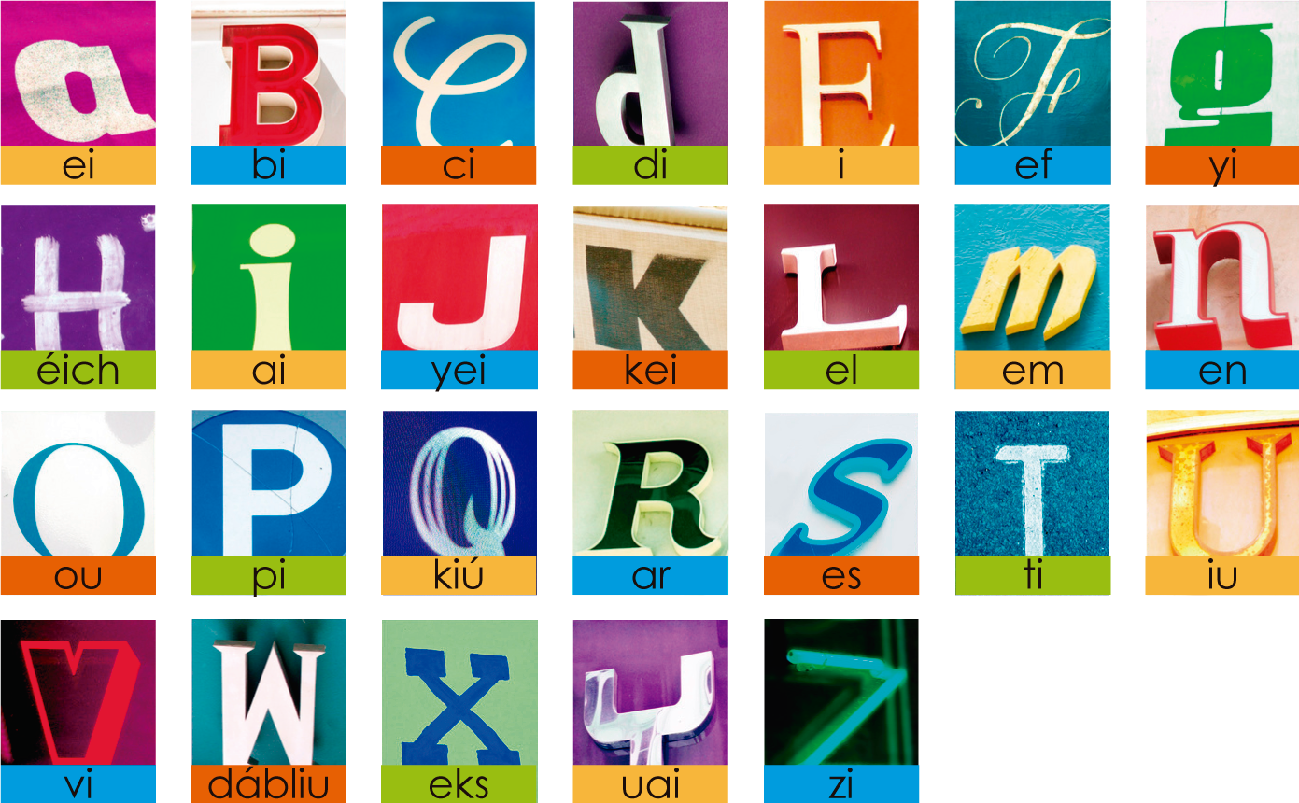

|  |  |
| --- | --- |
|  | Escucha la canción del alfabeto, varias veces, cántala y apréndete los sonidos de cada letra: [http://www.youtube.com/watch?v=tAwwPffAPlc#t=30](http://www.youtube.com/watch?v=tAwwPffAPlc) |

|  |  |
| --- | --- |
|  | |
| Actividad de Conceptualización | |
|  | * Escucha la canción y síguela.Te recomiendo hacerlo varias veces. También, puedes buscar otras canciones y compartirlas con tus compañeros. * Utilizando revistas, recorta el abecedario y realiza lo siguiente:   + Pon las letras en una bolsa y pídele a tus papás o familiares que saquen una de éstas, para que tú digas su pronunciación. Ejemplo: tu tía sacó la letra **«P»**, tú debes decir inmediatamente **«pi»,** otro ejemplo la mami sacó la letra **«R»,** tú dices **«ar»**, y así sucesivamente.   + Con las mismas letra u otras, las vas a pegar en una hoja de bloc, escribes su sonido y escribes una palabra que comience con cada letra. Ejemplo:  |  |  |  | | --- | --- | --- | | a | b | c | | [ei] | [bi] | [ci] | | Apple | Bee | Car |  * En casa, deletrea los nombres de la tu familia y los objetos del hogar   Puedes encontrar otras canciones y compartirlas con tus compañeros. |
| Actividad para Dinamizar competencias | |
|  | **Para comprender las temáticas, te invito a desarrollar los siguientes puntos:**   * Escribe debajo de cada letra su respectiva pronunciación. Luego, une las letras, y colorea:  |  |  |  |  |  | | --- | --- | --- | --- | --- | |  |  |  |  |  | | **_________** | **________** | **_________** | **_________** | **_________** | |  |  |  |  |  | | **_________** | **________** | **_________** | **_________** | **_________** | |  |  |  |  |  | | **_________** | **________** | **_________** | **_________** | **_________** | |  |  |  |  |  | | **_________** | **________** | **_________** | **_________** | **_________** | |  |  |  |  |  | | **_________** | **________** | **_________** | **_________** | **_________** | |  |  |  |  |  | | **_________** |  |  |  |  |      * Apareamiento: une cada letra con su respectivo sonido.  |  |  | | --- | --- | |  | [éich] | |  | [kiú] | |  | [dábliu] | |  | [i] | |  | [ar] | |  | [yi] | |  | [em] | |
| Actividad de Socialización | |
|  | * Con cada letra escribe una palabra en inglés: * T _________________ * C _________________ * N _________________ * B _________________ * R _________________ * M _________________   Al realizar la actividad, la debes compartir al facilitador por la **herramienta tarea, Guía # 1, lección 1**, denominada **actividad de socialización.** |

## Amiguito: ¡Felicitaciones por el desarrollo de tus actividades!

